Grupa Jabłuszka 1.06.2020r

Tematyka kompleksowa: DZIEŃ DZIECKA

Zajęcia z zakresu MOWY i PLASTYKI

Witam was kochane dzieci. Na dzisiejszych zajęciach porozmawiamy o dzieciach żyjących w różnych zakątkach świata, o ich wyglądzie, zwyczajach, sposobie odżywiania, mieszkania, ubiorze. Poszukamy różnic między nami a innymi dziećmi , ale też poszukamy podobieństw. Na początek posłuchajcie wierszyka „Dzieci świata”.

Dzieci świata

Wincenty Faber

W Afryce w szkole na lekcji
Śmiała się dzieci gromada,
Gdy im mówił malutki Gwinejczyk,
Że gdzieś na świecie śnieg pada.
A jego rówieśnik Eskimos,
Ten w szkole w chłodnej Grenlandii,
Nie uwierzył, że są na świecie
Gorące pustynie i palmy.
Afryki, ani Grenlandii
My także jak dotąd nie znamy,
A jednak wierzymy w lodowce,
W gorące pustynie, w banany.
I dzieciom z całego świata,
chcemy ręce uścisnąć mocno
i wierzymy, że dzielni z nich ludzie,
jak i z nas samych wyrosną.

Spójrzcie teraz na poniższe ilustracje i poznajcie dzieci z innych zakątków świata, a potem porozmawiajcie o nich z waszymi rodzicami.

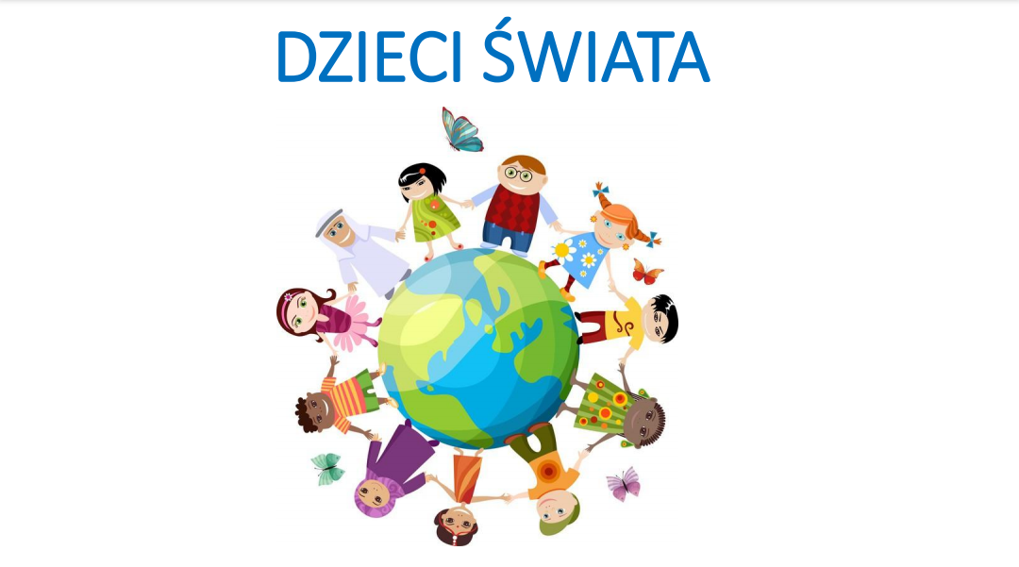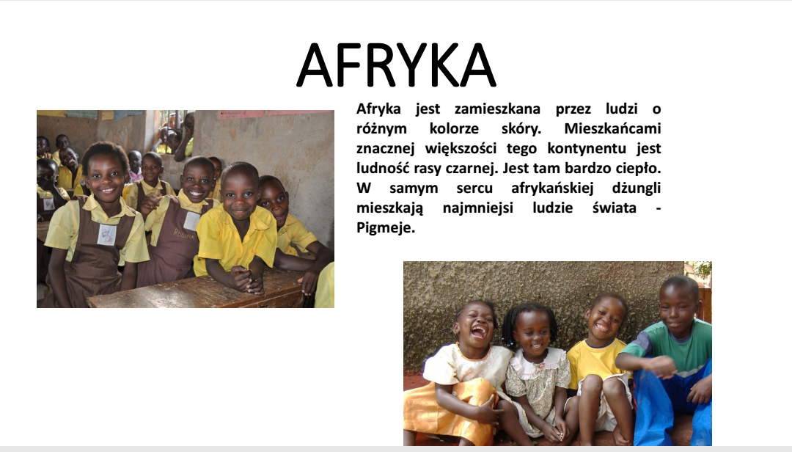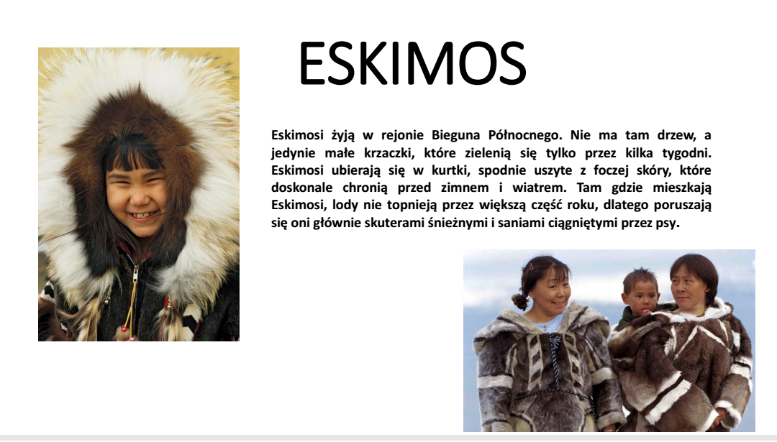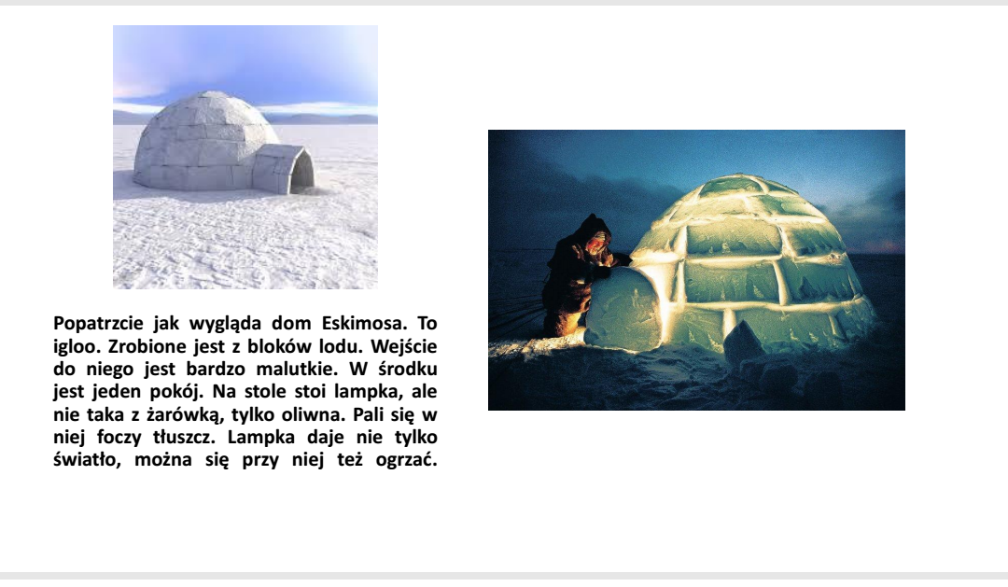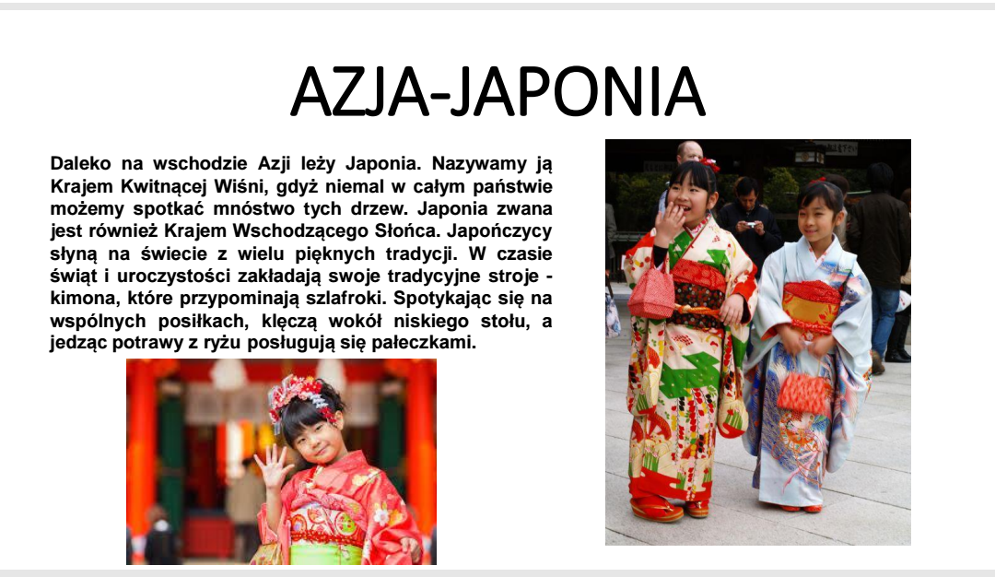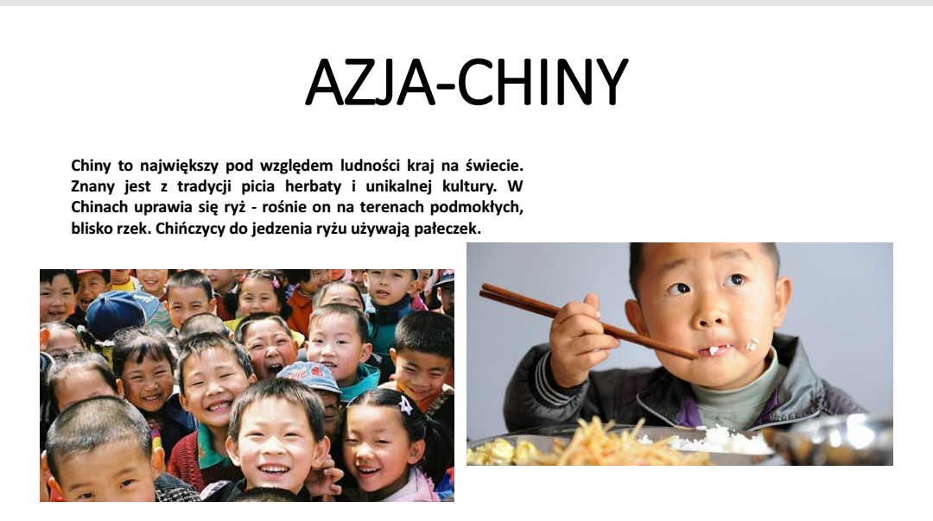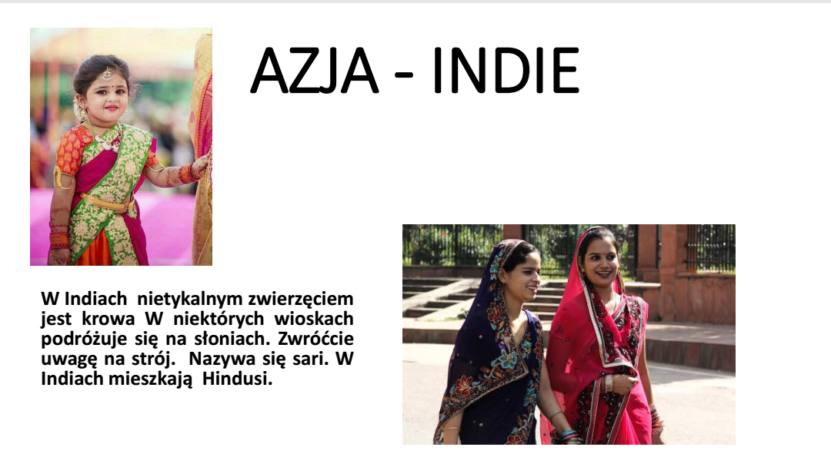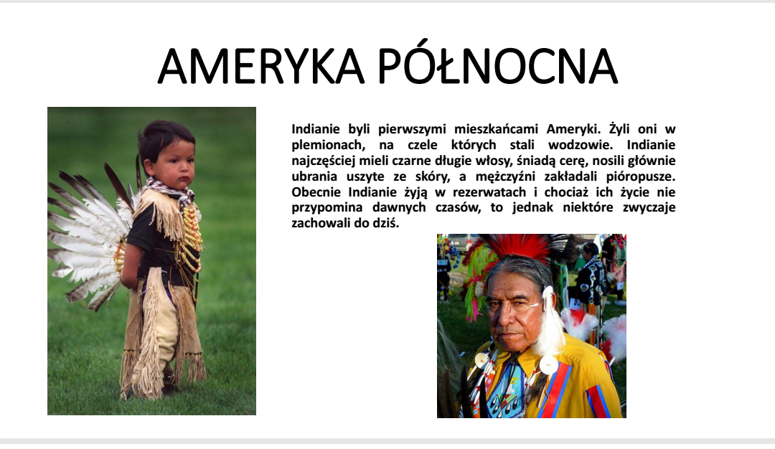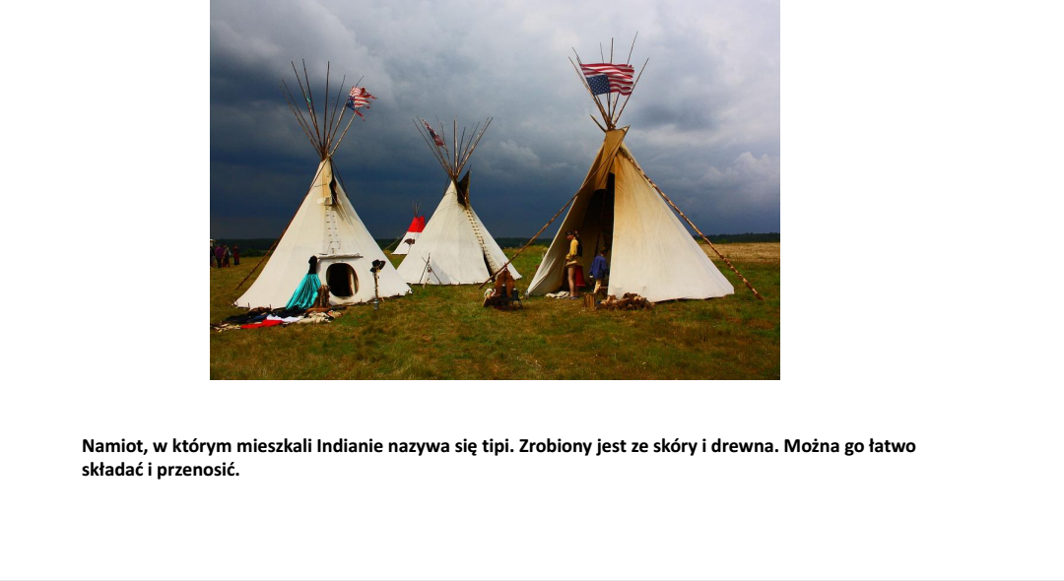

Dowiedzieliście się już dużo na temat różnych narodowości i kultur innych niż nasza. Teraz spróbujcie zrobić waszego kolegę z dalekiego kraju . Wykorzystajcie rolki po papierze toaletowym i kolorowy papier. Miłej zabawy.

